Presseinformation
»Das letzte Mahl« von Harald Schneider
Meßkirch, März 2021

Mord im Gemüsegarten Pfalz
Krimi-Jubiläum für den Schifferstädter Kommissar Reiner Palzki – der 20. Pfalz-Krimi von Harald Schneider
Die Pfälzer Rheinebene mit seinem milden Klima bietet optimale Bedingungen für den Obst- und Gemüseanbau. Mit einer Fläche von rund 20.000 Hektar gilt die Vorderpfalz als das größte Freilandgemüse-Anbaugebiet Deutschlands. Zu den größten und gewichtigsten Vitaminlieferanten im »Gemüsegarten Pfalz« zählt Pfalzmarkt eG. Genau im Umfeld der Erzeugergemeinschaft siedelt der Schifferstadter Autor Harald Schneider seinen neuen Kriminalroman »Das letzte Mahl« an. Eher zufällig wird Kultkommissar Reiner Palzki in seinem Jubiläumsfall Zeuge eines Verbrechens. Vergiftete Zucchinis fordern den Tod einer Landwirtin und ihres Mannes. Palzkis Chef KPD landet im Koma. Gemüseverweigerer Palzki überlebt und beginnt sofort mit den Ermittlungen. Schnell geraten auch Akteure der Erzeugergemeinschaft unter Verdacht, doch ein weiterer Mord bringt neue Hinweise zum Vorschein. Neben realen Einblicken in den Obst- und Gemüseanbau bettet der Autor auch das Thema Genmanipulation in einen brisanten Kriminalfall ein und verbindet dies gewohnt humorvoll mit reichlich Lokalkolorit.

Zum Buch
In der Pfalz, Deutschlands zentralen Obst- und Gemüsegarten, stirbt eine Landwirtin während eines Abendessens durch den Verzehr von giftigen Zucchini. Der ebenfalls anwesende Kommissar Palzki, der eine Abneigung gegen „Grünzeug aller Art“ hat, überlebt unbeschadet. Schnell wird ihm klar, dass es offenbar Verbindungen zu Pfalzmarkt eG in Mutterstadt geben muss. Richtig dramatisch wird es, als vor Palzkis Augen mitten in der Nacht ein Lkw-Fahrer erschossen wird, der eine Gemüselieferung zur Erzeugergenossenschaft bringen wollte …

Der Autor
Harald Schneider, 1962 in Speyer geboren, wohnt in Schifferstadt und arbeitete 20 Jahre als Betriebswirt in einem Medienkonzern. Seine Schriftstellerkarriere begann während des Studiums mit Kurzkrimis für die Regenbogenpresse. Der Vater von vier Kindern veröffentlichte mehrere Kinderbuchserien. Seit 2008 hat er in der Metropolregion Rhein-Neckar-Pfalz den skurrilen Kommissar Reiner Palzki etabliert, der neben seinem mittlerweile zwanzigsten Fall »Das letzte Mahl« in zahlreichen Ratekrimis in der Tageszeitung Rheinpfalz und verschiedenen Kundenmagazinen ermittelt. Im Jahr 2017 erreichte Schneider bei der Wahl zum Lieblingsautor der Pfälzer den 3. Platz nach Sebastian Fitzek und Rafik Schami.

Das letzte Mahl
Harald Schneider
279 Seiten
EUR 12,00 [D] / EUR 12,40 [A]
ISBN 978-3-8392-2803-6
Erscheinungstermin: 10. März 2021
Kontaktadresse:

Gmeiner-Verlag GmbH
Petra Asprion
Im Ehnried 5
88605 Meßkirch
Telefon: 07575/2095-153
Fax: 07575/2095-29
petra.asprion@gmeiner-verlag.de
www.gmeiner-verlag.de

Cover und Autorenfoto zum Download

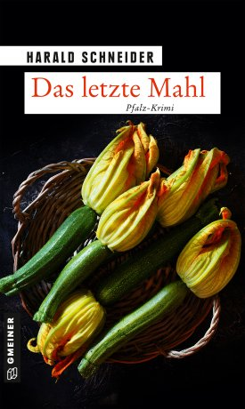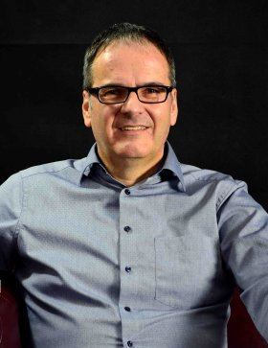
© Peter Kauert

Anforderung von Rezensionsexemplaren:
- Harald Schneider »Das letzte Mahl«, ISBN 978-3-8392-2803-6

Absender:

^{Redaktion}

^{Ansprechpartner}

^{Straße}

^{Land-PLZ Ort}

^{Telefon / Telefax}

^{E-Mail}

